Сценарий праздника «Международный день ребёнка»
Ведущая: День осенний в ноябре –
Праздник на календаре!
День подарков и цветов,
Ты встречать его готов?
Ведущий: Протяни с улыбкой руку
Немцу, русскому, якуту,
Англичанину, эстонцу –
Пусть сияет ярче солнце!
Мир всего важней на свете,
Нужен взрослым он и детям!
Ребята, посмотрите на карту мира! Сколько стран на планете Земля!
Сегодня все дети отмечают свой праздник – Международный день ребёнка! У каждого народа свои песни, танцы, сказки, игры! Давайте отправимся в чудесное путешествие по странам мира!

В Германию поедем, друзей с собой возьмем и песенку веселую в дороге мы споем.
«Песенка Паровозика из Ромашково» - выходит Госпожа Метелица
Метелица: Здравствуйте, гости дорогие! Я – Госпожа Метелица рада приветствовать вас в своей стране!
- кадр с природой Германии
Германия очень красивая страна: в ней много озер и чудесных лесов. Мы очень любим и бережём свою природу
Лето у нас – тёплое, а зима – мягкая, снег падает и сразу тает!
Ведущая: Про снежок поётся и в нашей песенке! Это наш подарок для Вас, Госпожа Метелица!
Немецкая народная песня-инсценировка «Гусята»
Метелица: Большое спасибо! А я подарю вам немецкую народную сказку!
Весело порхали с цветка на цветок три бабочки - белая, красная и жёлтая. И вдруг пошёл сильный дождь - бабочки промокли и стали искать, где бы укрыться. А дождь всё льёт и льёт.
Увидели они Белую Лилию и просят:
- Укрой нас, пожалуйста, от дождя!
Лилия отвечает:
- Белую бабочку спрячу от дождя, она на меня похожа, а красная и жёлтая пусть себе другое укрытие ищут.
Тогда белая бабочка и говорит:
- Ты моим сестрицам помочь не хочешь, и я к тебе не пойду! Лучше уж вместе под дождём мокнуть!
И полетели они дальше.
Увидели бабочки Красный Тюльпан и просят:
- Укрой нас, пожалуйста, от дождя, мы насквозь промокли.
Тюльпан отвечает:
- Красную бабочку спрячу, она на меня похожа, а белая и жёлтая пусть себе другое место ищут.
Красная бабочка ответила ему так:
- Ты моим сестрицам помочь не хочешь, и я к тебе не пойду! Лучше уж нам вместе под дождём мокнуть!
И полетели они дальше.
Добрались бабочки до Жёлтой Розы:
- Укрой нас, пожалуйста, от дождя, мы насквозь промокли.
- Жёлтую бабочку спрячу, она на меня похожа, а белая и красная пусть себе другое место ищут.
Жёлтая бабочка ей в ответ:
- Ты моим сестрицам помочь не хочешь, и я к тебе не пойду! Лучше уж нам вместе под дождём мокнуть!
Слова бабочек услышало Солнце и очень обрадовалось, что есть на свете такая верная дружба!
Вышло Солнышко из-за тучи и высушило бабочкам крылышки. Стали они снова дружно, весело порхать с цветка на цветок, а Розу, Лилию и Тюльпан стороной облетали!
Ведущая: Дружба – всего важней на свете! Спасибо, Вам Госпожа Метелица! Расскажите нам, пожалуйста, о своей стране!
Метелица: С удовольствием!
- кадр - Берлин
Столица Германии - город Берлин.
- кадр «Зоопарк»
В Германии больше всего зоопарков в мире (более 400)!
- кадр «Аквапарк»
А ещё здесь находится самый большой в Европе Аквапарк: в нём вы можно погулять по сказочному лесу, прокатиться с самой высокой горки (27 метров) и даже полетать на воздушном шаре!
- «Дорога с зеброй»
Водители в Германии ездят очень аккуратно и всегда пропускают пешеходов, поэтому говорят, что в Германии по зебре можно переходить дорогу с закрытыми глазами!
6 кадр: «Немецкие дети на велосипедах»

В Германии все любят ездить на велосипедах! Немецкие дети учат правила дорожного движения, сдают экзамены и получают права для езды на велосипеде!
«Автогонщики» - их любимая игра. Хотите в неё поиграть? Стройтесь в две команды!
Игра « Весёлые самокаты» - эстафета на самокатах вокруг конусов
Метелица: Молодцы! Победила дружба! - дарит корзиночку с немецким печеньем для всех детей
Ведущая: Спасибо, дорогая Госпожа Метелица и до свидания! Наше путешествие продолжается!
Метелица: До свидания, счастливого пути!!
Ведущая: Мы в Англию поедем, друзей с собой возьмем и песенку веселую в дороге мы споем.
музыка путешествия, английская мелодия «Три поросёнка» - выбегает Поросёнок Наф-Наф
Наф-Наф: Здравствуйте, ребята! Я – поросёнок Наф-Наф! А из какой сказки догадались? Правильно! Я очень рад, что вы приехали к нам в гости, в мою любимую Англию!
Ведущая: Мы тоже очень рады встрече и в подарок привезли английскую народную песенку «Перчатки»
Английская народная песенка-инсценировка «Перчатки»
Наф-Наф: Замечательная песенка! Спасибо!
Ведущая: Мы с ребятами очень любим английские народные стихи! Послушай, их, пожалуйста!
Наф-Наф: С удовольствием!
- Ты скажи, барашек наш,
Сколько шерсти ты нам дашь?
Не стриги меня пока,
Дам я шерсти три мешка.
Один мешок хозяину,
Другой мешок – хозяйке,
А третий - детям маленьким- .
На теплые фуфайки!
- Робин-Бобин ------------
Кое как
Подкрепился
Натощак:
Съел теленка утром рано,
Двух овечек и барана,
Съел корову целиком
И прилавок с мясником,
Сотню жаворонков в тесте
И коня с телегой вместе,
Пять церквей и колоколен,
Да еще и недоволен!

Наф-Наф: Спасибо, ребята! А я вам немного про Англию расскажу!
- кадр «панорама Лондона»
Столица Великобритании – город Лондон
Англичане вежливые и спокойные люди!
- кадр «Природа Великобритании»
Погода здесь дождливая и туманная, очень мало солнечных дней! Зимой не холодно, но и летом не жарко! (+12 – зимой и +18 летом)
Снег в Англии большая редкость! Когда он выпадает, все: и взрослые, и дети с радостью бегут на улицу играть в снежки!
3 кадр «Дворец Королевы»
Уже 63 года страной управляет Её Величество Королева Елизавета II..
4 кадр «Старинный английский замок»
В Англии очень много старинных замков!
5. кадр «Биг-Бен»
Всему миру знакома башня Святого Стефана! Огромный колокол Биг-Бен помогает узнать точное время!
6. кадр «Лондонский зоопарк»
Именно в Лондоне открылся первый в мире зоопарк. (1826)!
- кадр «Футболисты»
А ещё в Лондоне есть единственный в мире музей футбола!
Английские дети очень любят играть в мяч, и мы сейчас тоже поиграем!
Игра «Будь ловким!»
под английскую народную музыку передаём мячик по кругу, музыка останавливается, у кого мяч в руках – выходит из круга (утешительные призы – чупики)
Ведущая: Спасибо тебе, Наф-Наф, за интересную встречу и до свидания! Наше путешествие продолжается!
Во Францию поедем, друзей с собой возьмем и песенку веселую в дороге мы споем!
Песенка – путешествие, выход Красной Шапочки
Красная Шапочка: Здравствуйте, ребята! Я рада приветствовать вас во Франции!
Ведущая: Здравствуй, Красная Шапочка! Мы приехали с подарками!
Французская народная песенка - инсценировка «Пастушка»
Красная Шапочка: Спасибо! Чудесная песенка! А я вам подарю стихотворение, которое очень любят французские дети!
Сюзон шагала в школу,
А путь был недалёк.
Над нею закружился
Красивый мотылёк.
Она ему сказала:
- Дай лапку, мой дружок!
Не учишь ты уроков,
Счастливый мотылёк!
Давай с тобою вместе
Кружиться весь денёк! (звенит звоночек)
Прощай, прощай, мой милый,
Уже звенит звонок!
Ведущая: Мы тоже очень любим французские стихи! Они очень романтичные!
- Ослик мой, быстрей шагай,
Едем мы в далёкий край.
Что оттуда привезём?
Привезём в родимый дом
Ломтик солнечный в мешке,
Ломтик лунный в узелке!
Ведущая: А ещё французские стихи очень весёлые!
- Дождь! Дождь! Надо нам
Расходиться по домам!
Гром! Гром, как из пушек
Нынче праздник у лягушек.
Град! Град! Сыплет град!
Все под крышами сидят,
Только мой братишка в луже
Ловит рыбу нам на ужин!
Ведущая: Красная Шапочка, расскажи нам немного о Франции!
кадр – карта Франции
Французы называют свою Родину звездой.
Посмотрите на карту – Франция действительно напоминает звезду! Как это романтично!
- кадр - Париж
Париж – столица Франции и мировая столица моды.
- кадр – Французский замок
Франция - страна древних замков (около 5 тысяч), соборов, дворцов, музеев, и театров.
- кадр - Природа
Зима во Франции – мягкая, а лето – жаркое!
В лесах Франции растут самые дорогие грибы в мире - трюфели.
А ещё здесь производят 300 разных видов сыра!
- кадр – Парк развлечений во Франции
Недалеко от Парижа находится самый крупный в Европе Парк развлечений. Каких аттракционов тут только нет!
Во Франции человеку, который чихнул, говорят: «Пусть сбудутся все ваши желания»! А как скажут ему в России?
Однажды, давным-давно, королева Франции пожелала покататься на санях летом. Ну, разве можно отказать королеве?! И тогда из соли и сахара соорудили специальную дорогу, по которой Королева каталась на санях с большим восторгом!
- кадр – «Французская новогодняя ёлка»
Кстати, украшать ёлку в Новый год тоже придумали французы! Удивительный народ – фантазёры и волшебники! А давайте поиграем во французскую народную игру «Бильбоке»

«Бильбоке» - Эстафета «Пронеси ложку с шариком вокруг конуса» – дарит корзиночку с круасанами для всей группы
Ведущая: Спасибо тебе, Красная Шапочка за интересный рассказ и до свидания! Наш Паровоз гудит, поёт, и домой нас всех зовёт!
Песенка Паровозика
Ведущая: Вот мы и дома! Какое удивительное путешествие мы совершили, побывали в разных странах мира, узнали много нового!
- Дети из ладошек
Солнышко сложили,
Чтобы обязательно
Люди все дружили!
- Мир – это главное слово на свете!
Мир нужен взрослым,
Мир нужен детям!
С праздником, дорогие наши дети, С Международным днём ребёнка!
Песенка о дружбе – окончание праздника (Приложение 4)

Результаты реализации проекта
-Расширение представлений и знаний детей о странах мира;
-Воспитание уважения к людям других национальностей;
-Развитие у детей любознательности, творческих способностей;
-Развитие связной речи и обогащение словаря детей;
-Вовлечение родителей;

Приложения

Приложение 1
Вопросы к беседе: «Все дети на планете должны всегда дружить!»
-Посмотрите внимательно на эти фотографии. Что их объединяет? Да, на всех фотографиях изображены дети – они живут в разных странах, у них разных цвет кожи, они говорят на разных языках, но все они – дети!
- Как вы думаете, кого любят все дети? Чем они любят заниматься?
- Хотите узнать больше о том, какие сказки читают мамы детям в разных странах, в какие игры играют, какие песни и танцы любят?
Скоро – 20 ноября – Международный день ребёнка. Давайте познакомимся с детским фольклором некоторых стран мира!

Приложение 2
Некоторые из фоторабот Габриэля Галамберти
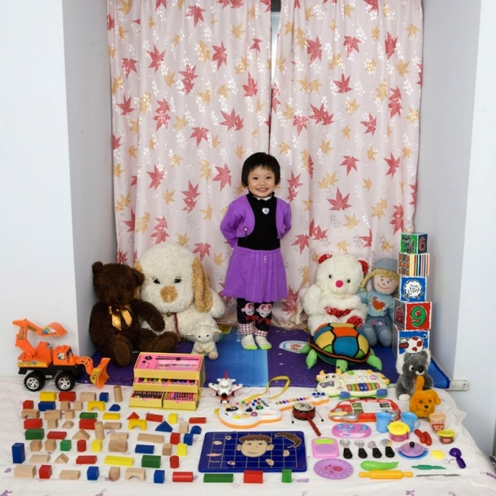
Кан ЗиИ Китай

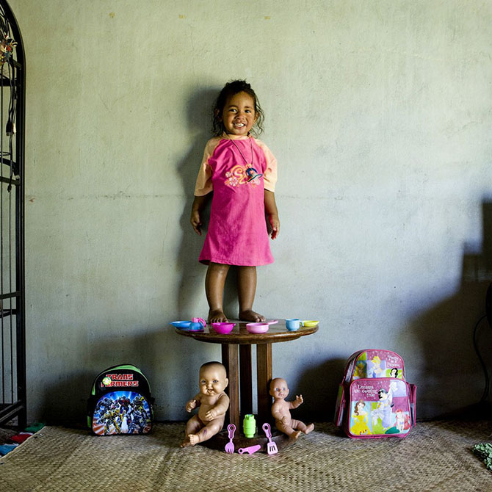
Калеси Острова Фиджи

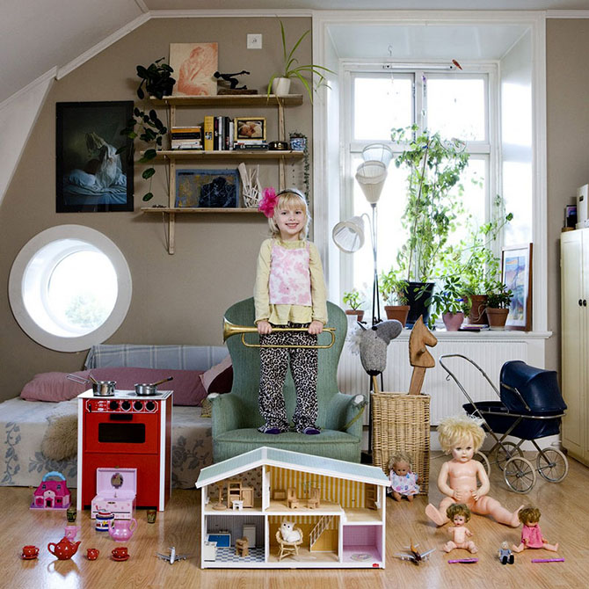
Тира из Швеции

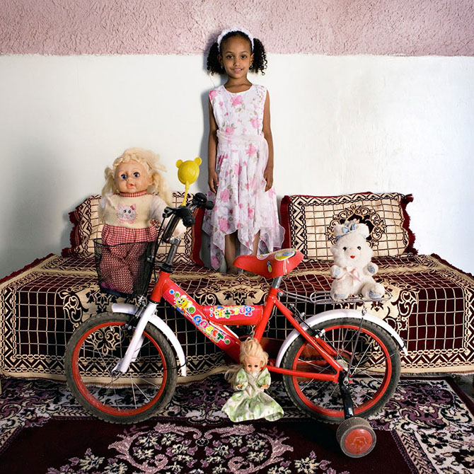
Талия Алжир

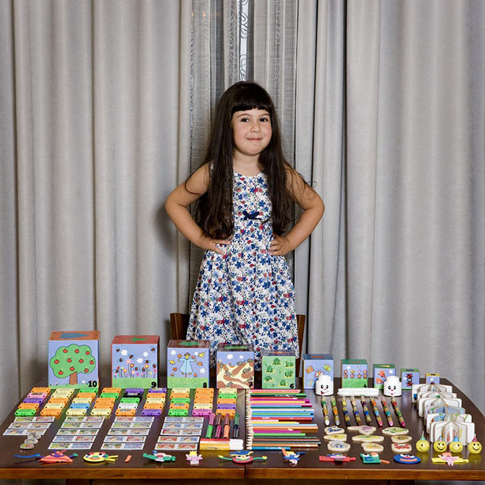
Елена Грузия

Приложение 3 Буклеты и панно «О традициях и дружбе народов мира»
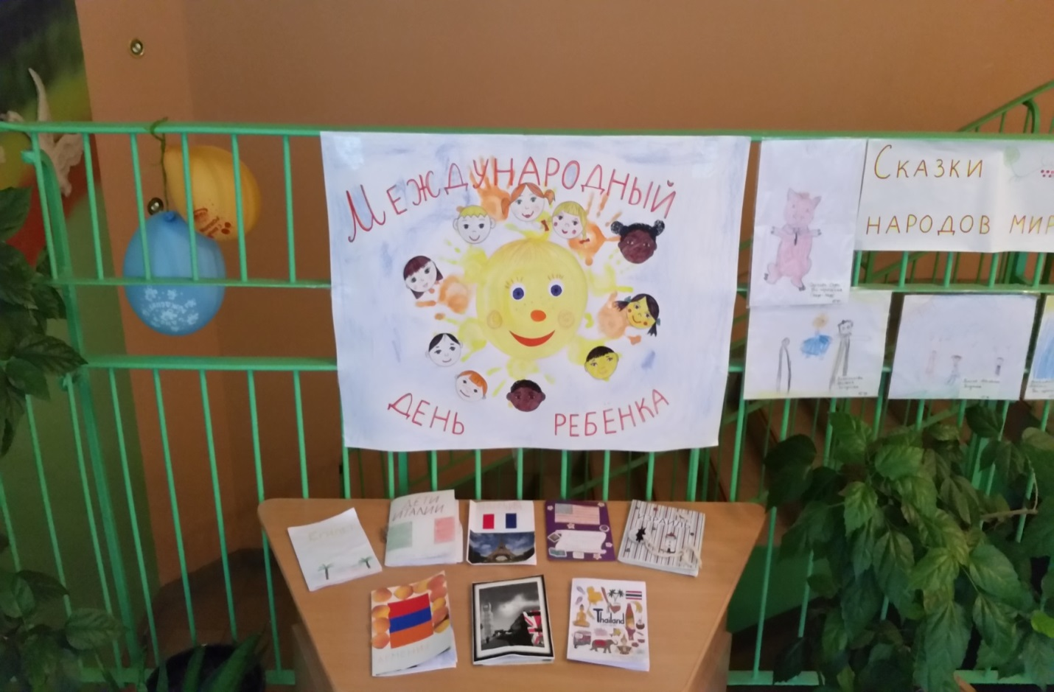

Приложение 4 Фотоотчёт о нашем празднике «Международный день ребёнка»
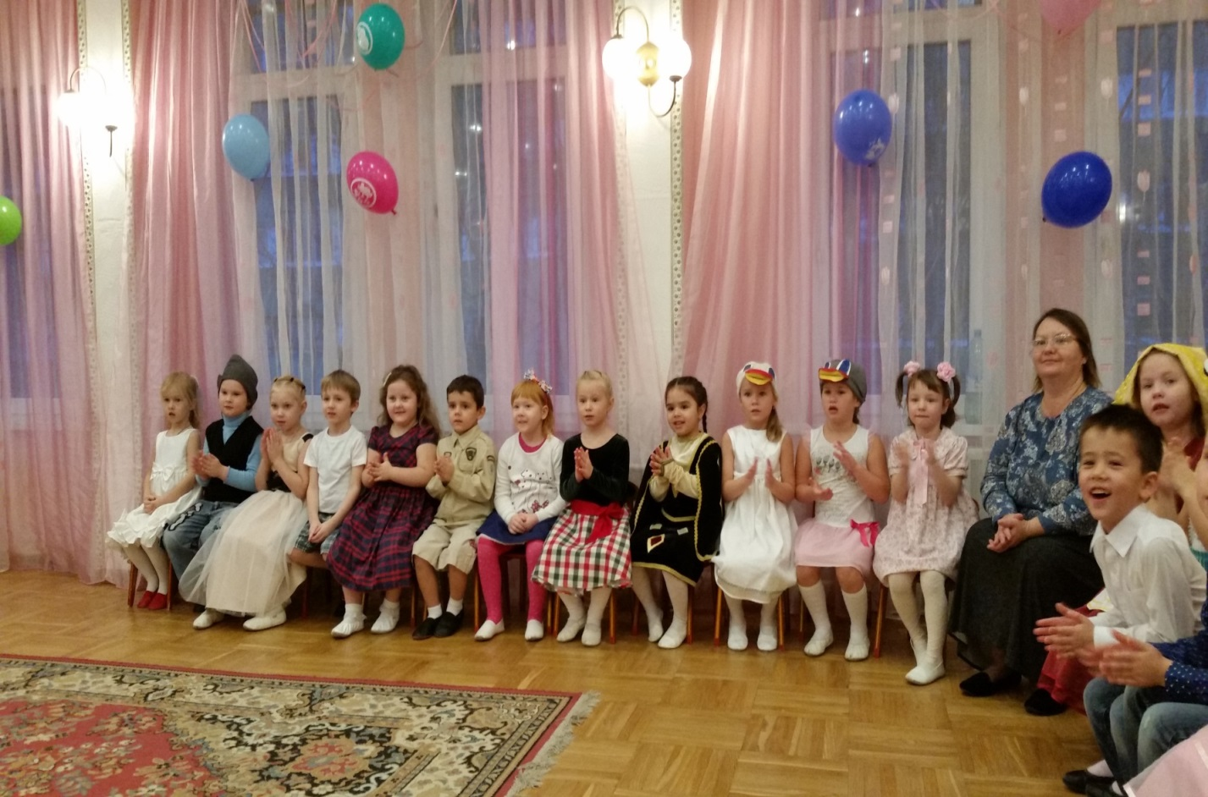
Дети на празднике: « Международный день ребёнка»

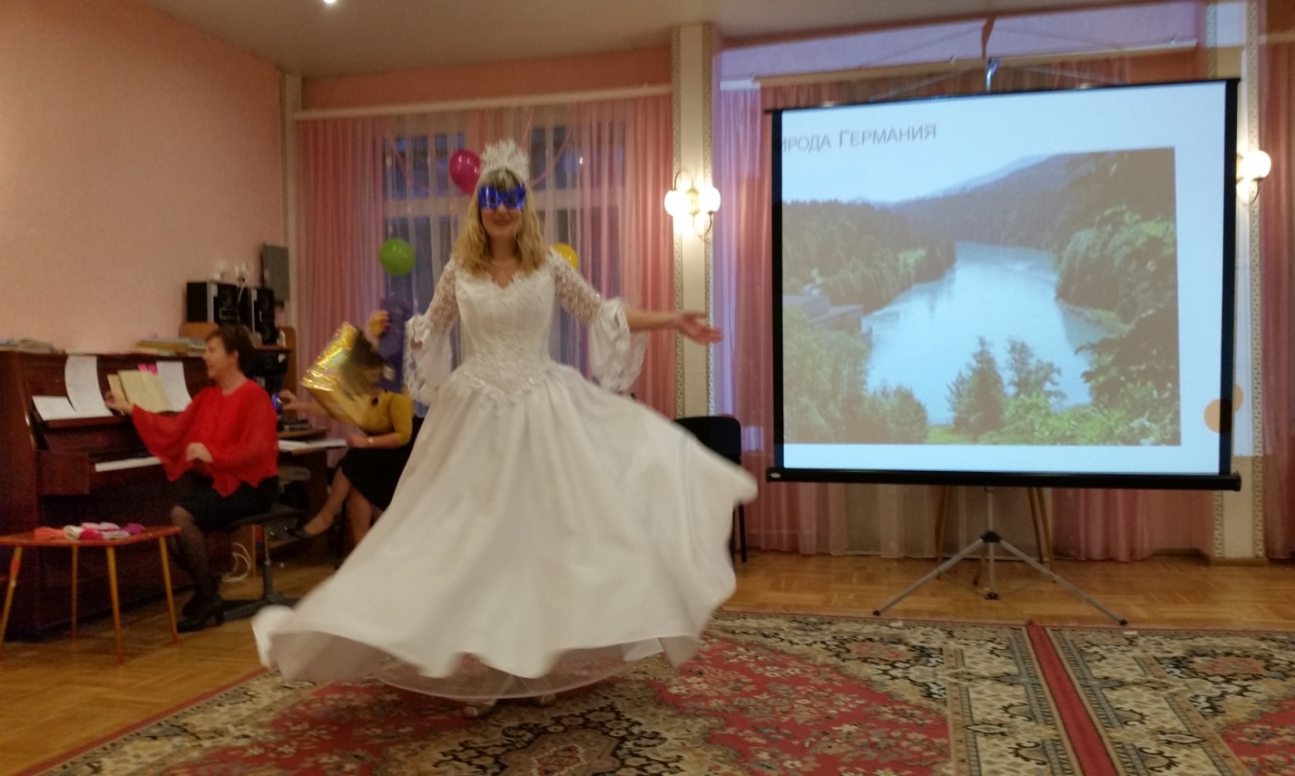
Сюрпризный момент на празднике – Госпожа Метелица!
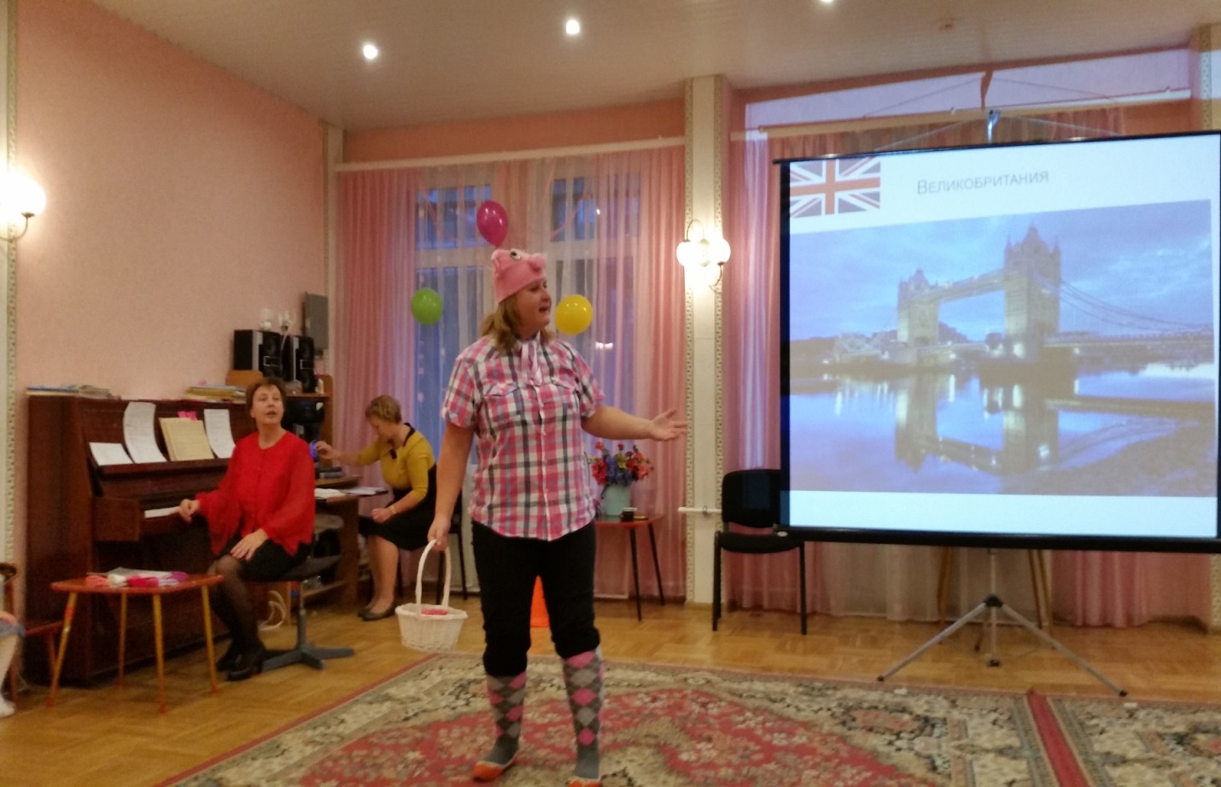
Сюрпризный момент на празднике – Поросёнок Наф-Наф!
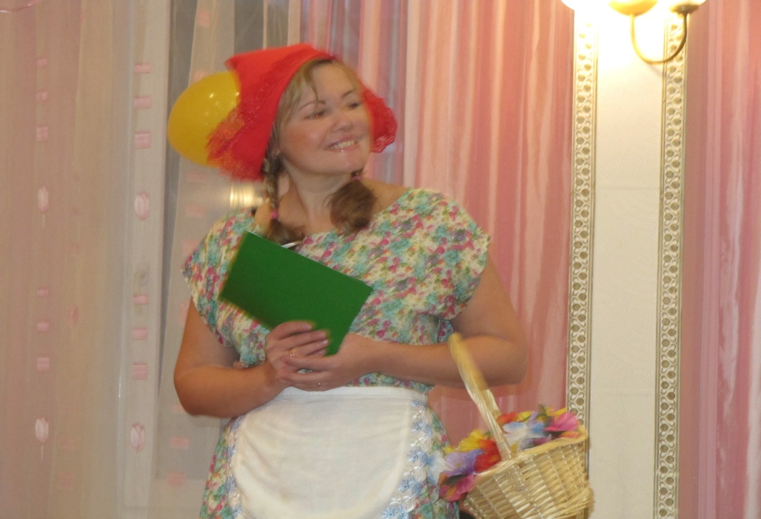
Сюрпризный момент на празднике – Красная Шапочка!

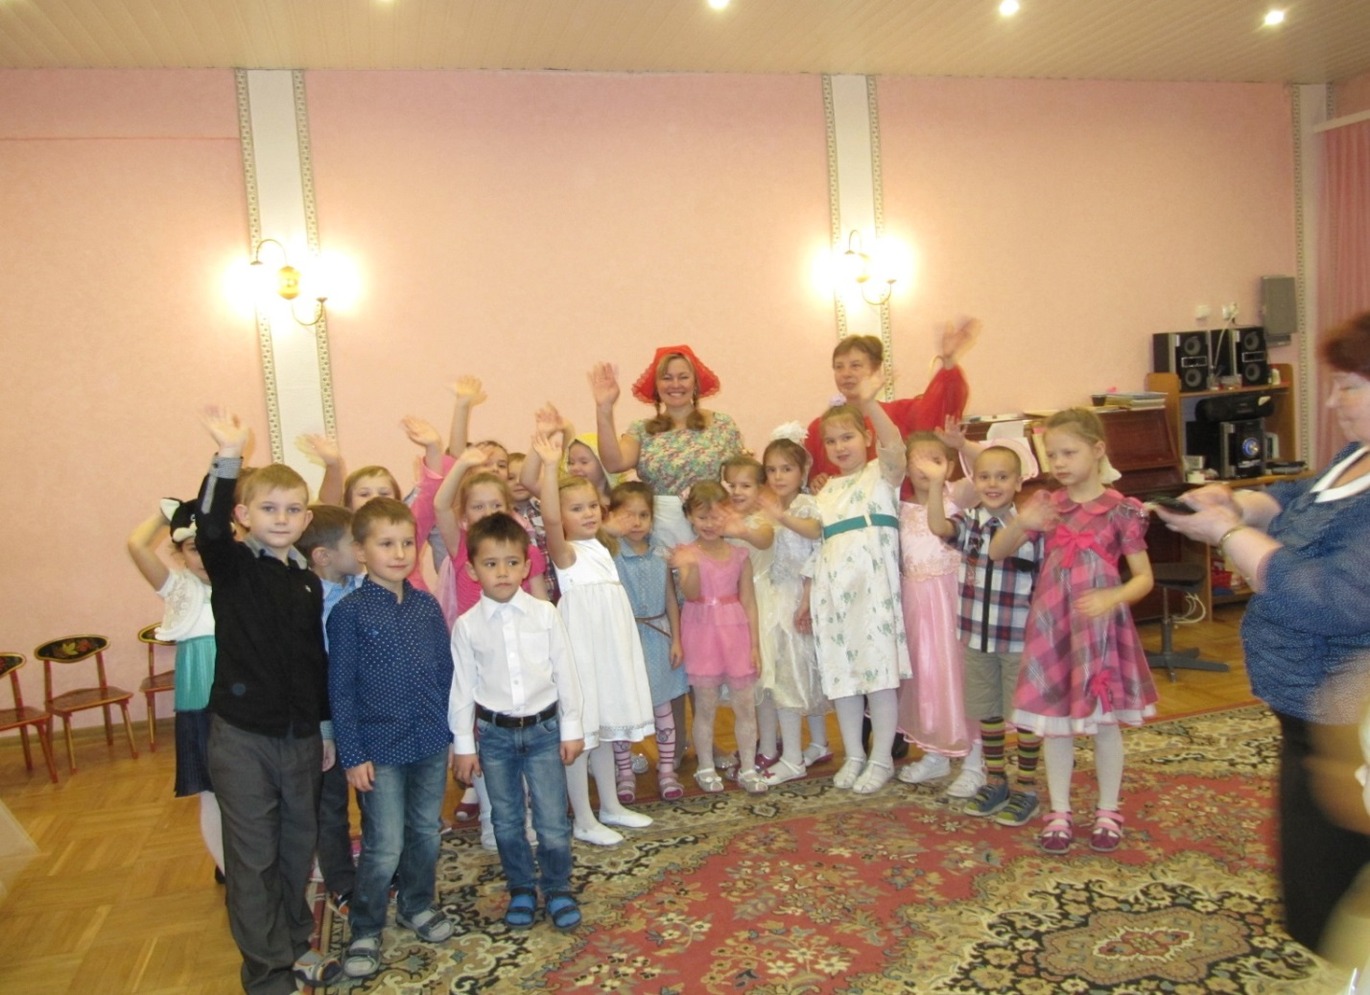

Наш праздник прошёл замечательно!

